Лабораторная работа № 6

Настройка пропускной способности глобальной сети с помощью Token Bucket Filter

Старовойтов Е. С.

19 декабря 2024

# Информация

## Докладчик

* Старовойтов Егор Сергеевич
* студент кафедры ТВиК
* Российский университет дружбы народов
* [1032212281@pfur.ru](mailto:1032212281@pfur.ru)

# Вводная часть

## Цели и задачи

Основной целью работы является знакомство с принципами работы дисци- плины очереди Token Bucket Filter, которая формирует входящий/исходящий трафик для ограничения пропускной способности, а также получение навыков моделирования и исследования поведения трафика посредством проведения интерактивного и воспроизводимого экспериментов в Mininet

1. Задайте топологию (рис. 6.3), состоящую из двух хостов и двух коммутаторов с назначенной по умолчанию mininet сетью 10.0.0.0/8.
2. Проведите интерактивные эксперименты по ограничению пропускной спо- собности сети с помощью TBF в эмулируемой глобальной сети.

## Результаты

Поставленные боевые задачи были выполнены, все цели достигнуты.

# Выполнение лабораторной работы

## 1. Запуск топологии, проверка соединения между хостами

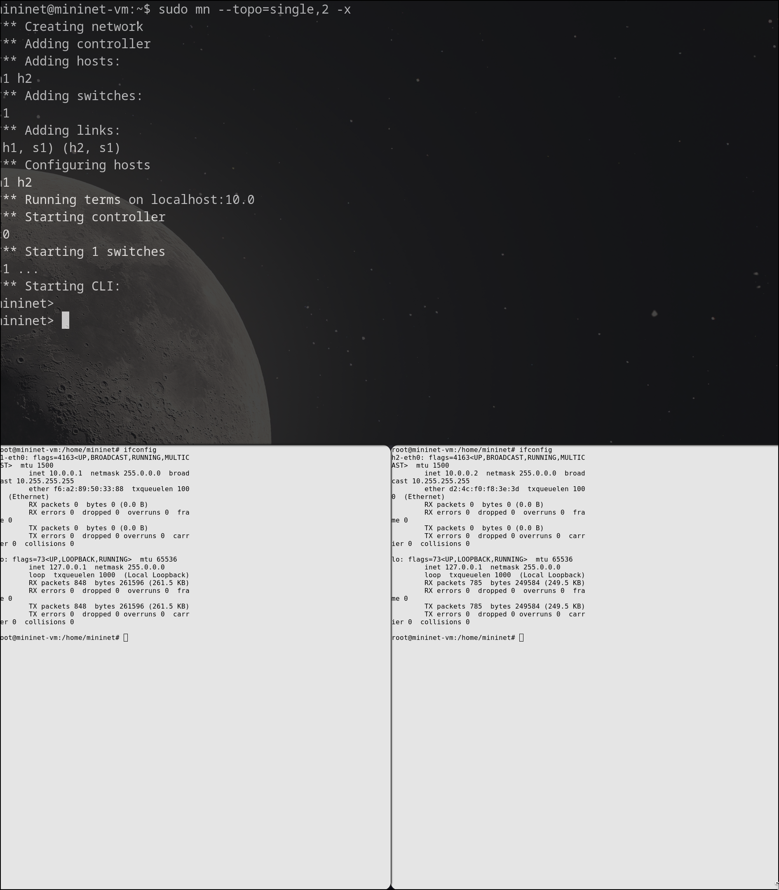

## 2. iperf без ограничений скорости передачи данныx

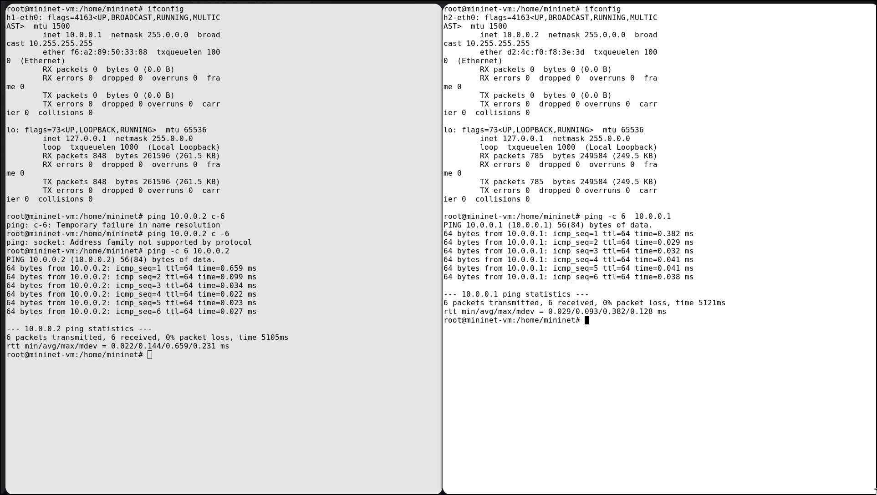

## 3. Ограничение скорости на конечных хостах

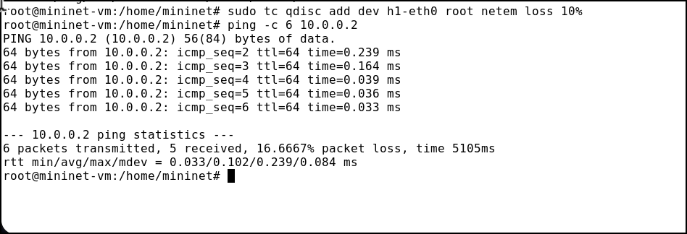

## 4. Ограничение на коммутаторах (test iperf3)

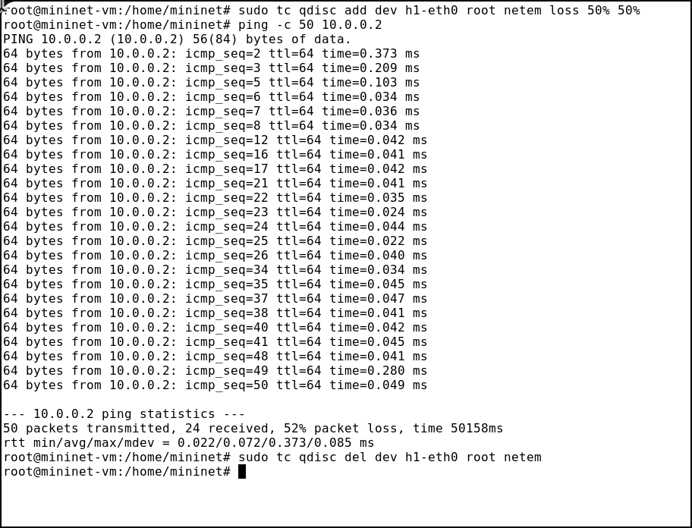

## 5. Настрйока ограничения на коммутаторе

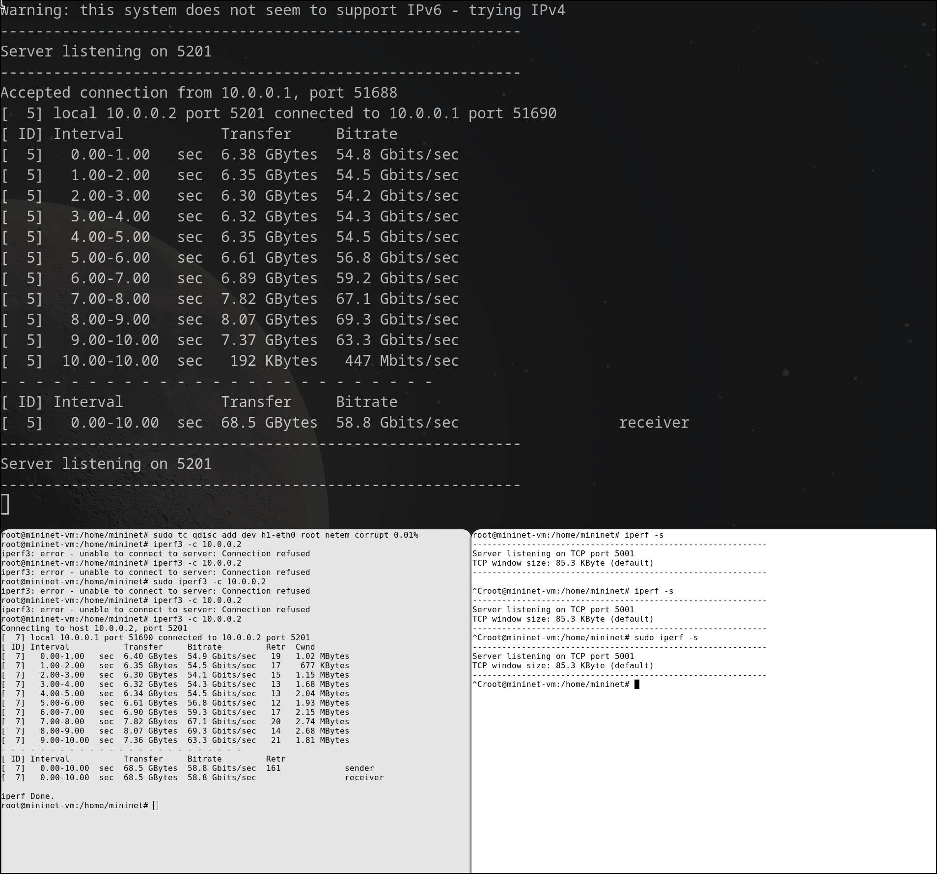

## 6. NETEM & TBF

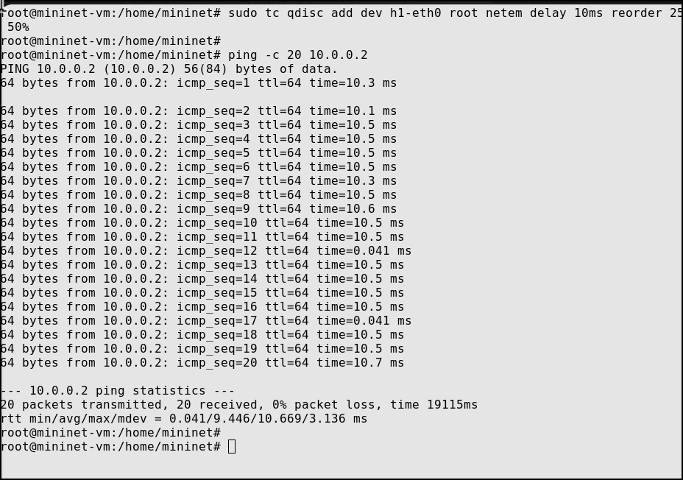

# Выводы

Я познакомился с принципами работы дисциплины очереди Token Bucket Filter, которая формирует входящий/исходящий трафик для ограничения пропускной способности, а также получил навыки моделирования и исследования поведения трафика посредством проведения интерактивного и воспроизводимого экспериментов в Mininet